〔2020〕39号

关于2020届预计毕业生毕业、学位资格
审核工作安排的通知
各学院:
为保障我校2020届预计毕业生教学工作有序推进，并顺利完成毕业资格审核和学历电子注册工作，根据《内蒙古工业大学校院两级本专科教学管理工作办法（试行）》和学校教学工作的总体安排，学校决定对2020届预计毕业生毕业资格审核、往届未毕业学生申请毕业等有关工作安排通知如下。各学院务必高度重视，组织、协调学院各部门，认真完成此项工作。
一、教学安排与成绩报送
学校自2016级学生起，取消毕业生考试。上学期未过课程补考、本学期重修课程教学按照学校延期开学期间课程考核工作相关安排进行，具体事宜以学校公告及学院通知为准。
各学院教学科研服务中心应组织、提醒相关教师，务必于6月14日前完成2020届预计毕业生相关课程、毕业设计（论文）等全部考核成绩录入工作。
二、学籍审核
各学院登录学校计划财务处网站查询下载2020届预计毕业生缴费情况，依据计划财务处的审核结果，通知欠费学生务必于5月31日前缴清所欠学费，并注册学籍；对欠缴学费学生，不予注册学籍。未注册学籍学生学校不安排毕业设计（论文）答辩，不参加毕业资格审核。
留校察看学生保留学籍，符合解除留校察看期条件的应及时提交解除申请，仍处于留校察看期学生不参加毕业资格审核。
三、毕业资格审核
毕业资格审核由学生所在学院负责，双学位学生审核由双学位专业开设学院负责。
（一）日程安排
1.6月15日—16日：学院审核。
2.6月17日—6月19日：学生确认。
3.6月22日：学院上报审核结果。包括《预计毕业学生学历、学位审核结果汇总表》（附件一）和学院学位评定分委员会决议，并附拟授予学士学位学生名单（附件二）。要求学院学位评定分委员会主席亲笔签字并加盖学院公章。
4.6月23日—29日：学校进行证书编码及制作。
5.6月30日：预计毕业生数据上报备案审批。
6.7月1日：颁发证书。
（二）审核内容
1.成绩审核
成绩审核包括课程学习情况审核、体质健康测试审核。其中，课程学习情况审核由学生所在学院教学科研服务中心负责，学院需将审核结果及时通报学生，指导并协助学生完成对审核结果的确认工作；体质健康测试审核由体育教学部负责，并于6月14日前向各学院出具测试结果清单。
（1）审核流程
各学院教学科研服务中心成绩管理员登录综合教务管理系统，进入“成绩管理—>成绩审查”,按图1所示规则设定各选项，通过输出方式二导出审核结果。
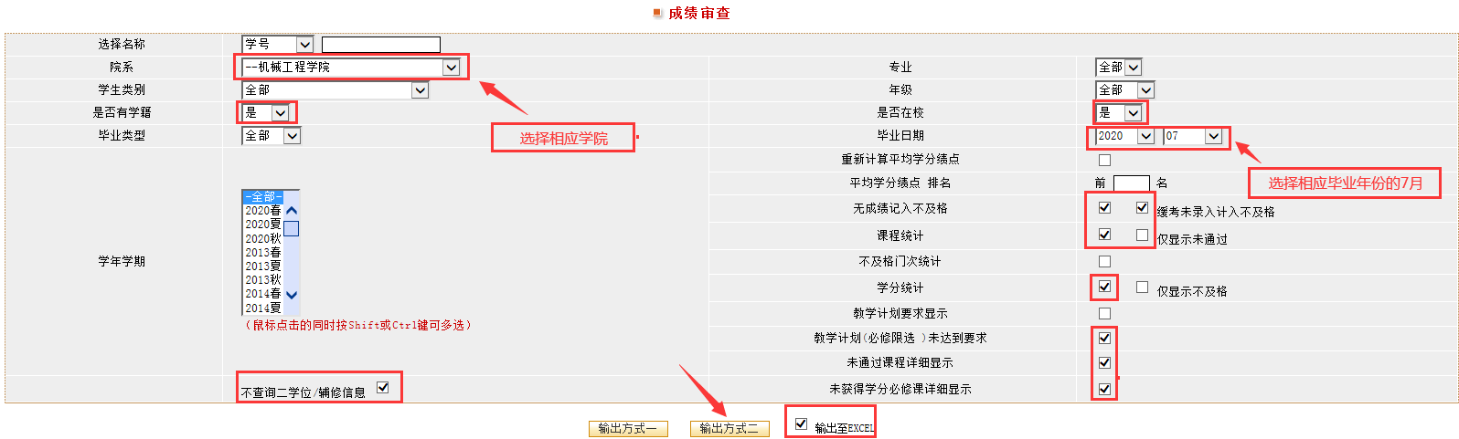
图1 成绩审核界面截图
是否有学籍项选“是”，是否在校项选“是”，毕业日期项选“2020”年“7”月。
导出数据（如图2）中的“不及格课程—必修”和“未获学分必修课程”都属于未通过的必修课程，切勿遗漏。
导出数据中，“未达到要求—限选—学分”指学生未修够的限选课学分。凡数值大于“0”的，均表示限选课所修学分不够，无法通过毕业审核；数值为“0”的表示已修读够毕业要求的限选课程，可以通过毕业审核。
导出数据中，“学分-任选及格-全部”指学生第一专业获得的全部任选学分。修读双学士学位第二专业学生，在此基础上，再将实际获得的双学位课程学分记入，作为最终任选学分。任选总学分等于或大于本专业毕业要求学分才可以通过毕业审核。
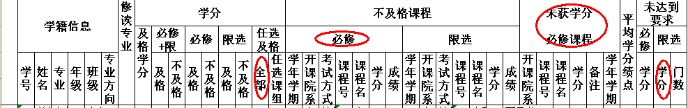
图2 审核结果表头
（2）双学位成绩审核由双学位专业开设学院负责。如上操作，导出的数据中，学号以“S”开头的为双学位学生。
各双学位专业开设学院请于6月14日前将2020届双学位预计毕业生已获学分统计报教务处学籍管理科。
（3）乌海学院学生的审核工作由乌海学院负责，“3+2”应用本科学生由各合办学校负责审核。
2.处分情况审核
此项审核由学生所在学院团学工作办公室负责。处分情况审核只需统计处于留校察看期和因考试作弊或学术作假受到处分的学生，要求标注处分类型、处分文号、发文具体日期。其它处分无需标注。
（三）学生核对
各学院将审核结果及时通知到学生本人，并明确告知“学生应对审核结果予以自查并回复确认，对学院审核结果或成绩记载有异议的，可在6月17日—6月19日期间核查。”
1.对成绩有疑义的学生，需填写《内蒙古工业大学学生核查试卷申请表》，本人（或委托代办人）到开课学院教学科研服务中心进行成绩核查，经查确实有误的，开课学院应在规定的核对时间内及时进行成绩修正。
2.因成绩记载与个人培养方案不符，导致成绩无法认定的(具体表现为本应是“必修”或“限选”的课程，成绩单中课程属性却显示为“任选”)，本人（或委托代办人）到校本部教务处学籍管理科（明德楼322室）申请复核，确属可替代课程的由教务处维护学生个人培养方案。
3.对学费审核结果有疑义的，及时与学校计划财务处核实情况，联系电话6577520。
四、往届未毕业学生安排
1．审核安排
往届未毕业学生申请毕业，需于6月12日前向专业所在学院教学科研服务中心提交参加毕业和学位资格审核的相关材料。
各学院于6月15日对往届生申请汇总，并填写《预计毕业学生学历、学位审核结果汇总表》，将电子版报教务处学籍管理科。
2．申请材料
（1）《内蒙古工业大学毕业资格、学士学位授予资格审核表》（可于教务处网站学生服务下载）。
（2）与教育部学信网学历照片同版的2寸、蓝色背景照片。
仅申请毕业资格审核的同学交1张，同时申请学位资格审核的交2张，申请双学士学位资格审核的交4张。
若教育部学信网中无本人学历照片，学生需在上述材料的基础上，再提交一份与所交照片同版的电子照片，要求照片文件为JPEG格式，文件大小在50k以下，像素480*640，以“学号+姓名”作为文件名。
（3）结业证书原件。
（4）2010届及以前学生还需提供学生工作处出具的无贷款证明。
3．注意事项
（1）结业生相关政策
结业学生离校后，在规定最长修业年限内可以返校参加结业换证考试，结业换证考试每学期安排一次，通过所有考试后，可申请换发毕业证书。
根据《内蒙古工业大学学士学位授予实施办法（修订）》（校发〔2013〕33号）有关规定，2013年6月以后结业、现已达到毕业要求、并且符合学士学位授予条件的学生，可申请学士学位资格审核。此前已结业的学生不授予学士学位。
（2）往届未注册学籍学生相关政策
往届未注册学籍学生需在5月31日前缴清欠费，并注册学籍，方可申请参加该学期的毕业资格审核。
（3）申请双学士学位资格审核
只有在校期间已完成并通过全部双学士学位第二专业课程，并且现已具备取得第一专业学士学位资格的学生，方可申请双学士学位资格审核，双学士学位申请必须与第一专业学士学位申请同时进行，申请的学生需在递交上述材料的同时递交《内蒙古工业大学双学士学位授予资格审核表》。
五、其它
本学期毕业资格审核工作结束后，未能按期毕业的预计毕业生和未按期提交申请的往届未毕业学生，均参加下一学期毕业资格审核，本学期不再受理相关申请。
下学期毕业资格审核需于11月底前提交材料（参照本通知第四条），详见下学期具体工作安排的通知。

特此通知

附件：1．预计毕业学生毕业、学位资格审核结果汇总表
2．学位会决议及拟授予学士学位学生名单

内蒙古工业大学教务处
2020年5月21日

